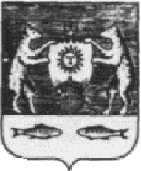

Российская Федерация
Новгородская область Новгородский район

АДМИНИСТРАЦИЯ БОРКОВСКОГО СЕЛЬСКОГО ПОСЕЛЕНИЯ

П О С Т А Н О В Л Е Н И Е

от 17.12.2020 № 164

д. Борки

Об отмене постановления
от 08.12.2017 № 188 «Об утверждении муниципальной программы «Формирование современной городской среды на территории Борковского сельского поселения на 2018-2022 годы»

1. Отменить Постановление Администрации Борковского сельского поселения от 08.12.2017 №188 «Об утверждении муниципальной программы «Формирование современной городской среды на территории Борковского сельского поселения на 2018-2022 годы».
2. Опубликовать настоящее постановление в муниципальной газете «Борковский вестник» и разместить на официальном сайте Администрации Борковского сельского поселения в информационно-телекоммуникационной сети «Интернет» по адресу: www.borkiadm.ru.

Глава Администрации
Борковского сельского поселения С.А. Усова

